我的閱讀專欄(45)珍妮的畫像─一部幻想文藝鉅片

李家同

最近我在電視節目中發現，要看一部文藝電影實在難上加難，因此我想起拙作<李伯伯最愛的48部電影>中所談到的”珍妮的畫像”。我又將它看了一遍，看了以後，令我有一些感慨，因為這種形式的電影，現在好萊塢似乎完全不會再拍了。現在的年輕人已經不能看到這種被埋藏了的文藝片。

故事很簡單，有一位在紐約潦倒的畫家，他在紐約中央公園內遇到了一位名叫珍妮的女孩，最後完成了這個女孩的畫像。以下是珍妮的畫像。

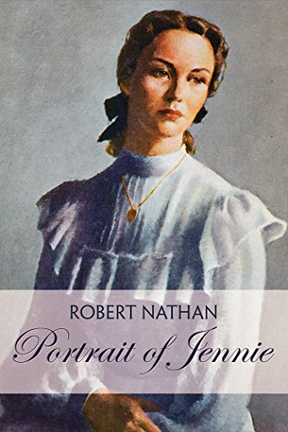

這部電影是1948年製作的，當時早已有彩色電影，但是這部電影是黑白的。當時這部電影在電影院放映時，是小螢幕的，直到最後快結束時才忽然變成大螢幕。電影最後結束的畫面是珍妮的畫像，這幅畫是彩色的。我看這部電影時已經是大學生，我們同學對這部電影的結束，印象都非常之深。
以紐約為主題的電影非常之多，通常裡面的人物不外乎是極為富有的銀行家，或者是黑道人物。這部電影完全沒有這種人。電影中的紐約都會有街景，免不了有汽車，這部電影雖然強調紐約市，卻看不到一輛汽車，只出現了一次在中央公園內的馬車。

珍妮和畫家相遇很多次，但是從電影中無法知道珍妮是從哪裡來的，也無法知道珍妮去了哪裡。第一次相見時，珍妮唱了一首歌，歌詞非常簡單。

我從哪裡來，沒有人知道。
我到哪裡去，一切都會隨我而去。

這部電影和這首歌是有密切關係的。

這部電影的確是貨真價實的文藝電影，裡面的對白都好像是詩句。男主角在電影中有很多獨白，他的聲音低沉而有磁性，這也是最近電影中少有的。

這部電影的製片人是大衛·賽茲尼克(David O. Selznick)，<亂世佳人>就是他製作的。不過，<珍妮的畫像>和<亂世佳人>有完全不同的風格。

我們也可以說這部電影是科幻電影，從女孩唱的歌詞中就可以看出端倪。科幻電影相當之多，但是科幻電影有如此文藝氣息的，實在少有。看完這部電影以後，我有一個期望，那就是讓年輕人能夠知道電影可以極有幻想，但是仍然充滿文藝氣息的。

